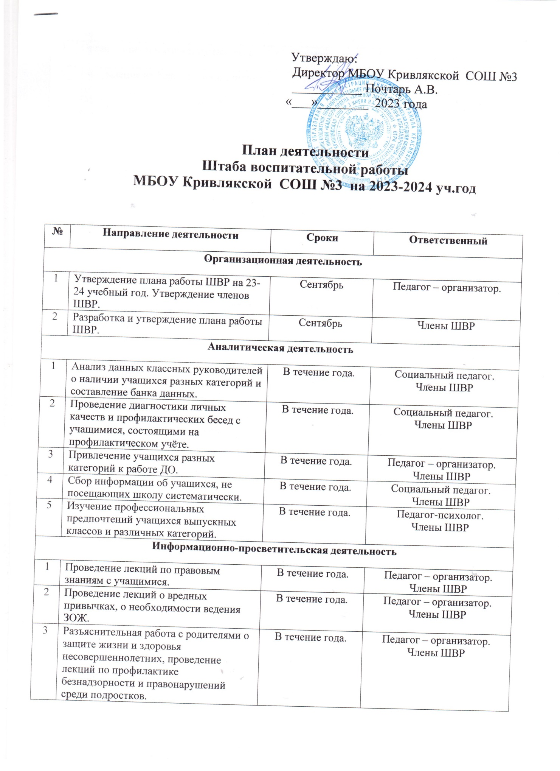

Утверждаю:

Директор МБОУ Кривлякской СОШ №3

___________ Почтарь А.В.

«___»________ 2023 года

**План деятельности**

**Штаба воспитательной работы**

**МБОУ Кривлякской СОШ №3 на 2023-2024 уч.год**

|  |  |  |  |  |  |
| --- | --- | --- | --- | --- | --- |
| **№** | **Направление деятельности** | **Сроки** | | **Ответственный** | |
| **Организационная деятельность** | | | | | |
| 1 | Утверждение плана работы ШВР на 23-24 учебный год. Утверждение членов ШВР. | | Сентябрь | | Педагог – организатор. |
| 2 | Разработка и утверждение плана работы ШВР. | | Сентябрь | | Члены ШВР |
| **Аналитическая деятельность** | | | | | |
| 1 | Анализ данных классных руководителей о наличии учащихся разных категорий и составление банка данных. | | В течение года. | | Социальный педагог.  Члены ШВР |
| 2 | Проведение диагностики личных качеств и профилактических бесед с учащимися, состоящими на профилактическом учёте. | | В течение года. | | Социальный педагог.  Члены ШВР |
| 3 | Привлечение учащихся разных категорий к работе ДО. | | В течение года. | | Педагог – организатор. Члены ШВР |
| 4 | Сбор информации об учащихся, не посещающих школу систематически. | | В течение года. | | Социальный педагог.  Члены ШВР |
| 5 | Изучение профессиональных предпочтений учащихся выпускных классов и различных категорий. | | В течение года. | | Педагог-психолог.  Члены ШВР |
| **Информационно-просветительская деятельность** | | | | | |
| 1 | Проведение лекций по правовым знаниям с учащимися. | | В течение года. | | Педагог – организатор. Члены ШВР |
| 2 | Проведение лекций о вредных привычках, о необходимости ведения ЗОЖ. | | В течение года. | | Педагог – организатор. Члены ШВР |
| 3 | Разъяснительная работа с родителями о защите жизни и здоровья несовершеннолетних, проведение лекций по профилактике безнадзорности и правонарушений среди подростков. | | В течение года. | | Педагог – организатор. Члены ШВР |
| 4 | Организация тематических выставок. | | В течение года. | | Педагог – организатор. Члены ШВР |
| 5 | Оформление информационного стенда ШВР. | | В течение года. | | Педагог – организатор. Члены ШВР |
| 6 | Оформление и распространение информационных буклетов:  - по обеспечению безопасности несовешеннолетних в вечернее время;  - по организации досуговой, спортивной и трудовой занятости детей в каникулярное время. | | В течение года. | | Педагог – организатор. Члены ШВР |
| 7 | Проведение родительских собраний:  -исполнение обязанностей родителей по воспитанию детей;  - профилактика безнадзорности и правонарушений. | | В течение года. | | Педагог – организатор. Члены ШВР |
| **Совместная деятельность со службами и ведомствами** | | | | | |
| 1 | Постановка и снятие с учёта в ОПДН | | В течение года. | | Социальный педагог.  Члены ШВР |
| 2 | Организация рейдов по обеспечению безопасности несовешеннолетних в вечернее время совместно с сельской администрацией. | | В течение года. | | Члены ШВР |
| 3 | Проведение совместных мероприятий с ОПДН и ГИБДД по предупреждению правонарушений и преступлений среди учащихся. | | В течение года. | | Социальный педагог.  Члены ШВР |
| 4 | Проведение совместных мероприятий с ФАПом по профилактике вредных привычек среди учащихся. | | В течение года. | | Социальный педагог.  Члены ШВР |
| **Практическая деятельность** | | | | | |
| 1. | Организация и проведение мероприятий согласно плану воспитательной работы. | | В течение года. | | Педагог – организатор. Члены ШВР |
| 2 | Организация и проведение мероприятий согласно плану социально-психологической службы. | | В течение года. | | Социальный педагог и педагог-психолог.  Члены ШВР |
| 3 | Организация и проведение спортивно-оздоровительных мероприятий. | | В течение года. | | Педагог – организатор. Члены ШВР |

Утверждаю:

Директор МБОУ Кривлякской СОШ №3

___________ Почтарь А.В.

«01» сентября 2023 года

**План работы**

**Штаба воспитательной работы**

**МБОУ Кривлякской СОШ №3 на 23-24 уч.год**

|  |  |  |  |
| --- | --- | --- | --- |
| **№** | **Мероприятие** | **Сроки/ ответственные** | **Отметка о выполнении** |
| **1.** | 1. Подведение итогов организации летнего труда и отдыха учащихся. | Сентябрь/  члены ШВР |  |
| 2.Формирование плана работы ШВР на 23-24уч.г. |
| 3.Проверка планов ВР классных руководителей |
| 4.Выявление детей и семей, находящихся в трудной жизненной ситуации. |
| 5.Контроль организации внеурочной деятельности обучающихся 5-10 классов. |
| 6.Контроль посещаемости обучающихся учебных занятий. |
| 7.Проведение профилактических мероприятий по БДД. |
| 8. Проведение профилактических мероприятий по безнадзорности и правонарушениям. |
| 9.Организация и проведение социально – психологического тестирования. |
| **2.** | 1.Преемственность в УВП при переходе на 2-ую ступень обучения. | Октябрь/  члены ШВР |  |
| 2.Посещение классных часов. |
| 3.Планирование мероприятий на осенние каникулы. |
| 4.Адаптация обучающихся 1-х, 5-х классов. |
| 5.Организация работы по профилактике правонарушений среди школьников. |
| 6.Участие в Днях единых действий. |
| 7.Профилактика вредных привычек. |  |  |
|  | 8.Анализ воспитательной работы и функционирование ШВР. |
| **3.** | 1.Работа классных руководителей по реализации мер по профилактике безнадзорности и правонарушений несовершеннолетних. | Ноябрь/  члены ШВР |  |
| 2.Организация пропаганды ЗОЖ на уроках. |
| 3.Профилактика ОРВИ и гриппа на уроках. |
| 4.Вовлечение детей и семей, находящихся в трудной жизненной ситуации в досуговую деятельность. |
| 5.Индивидуальная работа с обучающимися, состоящими на профилактическом учёте, проживающими в неблагополучных семьях, нарушившими закон. |
| 6.Проведение мероприятий, направленных на формирование активной гражданской позиции. |
| 7.Анализ занятости детей в системе ДО. |
| 8.Организация работы по профилактике суицидального поведения и формирования жизнестойкости. |
| **4.** | 1.Анализ посещения классных часов в октябре. | Декабрь/  члены ШВР |  |
| 2.Профилактика ВИЧ – инфекций. |
| 3.Организация работы по освоению правовых знаний и профилактике правонарушений. |
| 4.Профилактика безопасного поведения на дорогах. |
| 5.Организация новогодних праздников для учащихся. |
| 6.Организация досуга учащихся в период зимних каникул. |
| 7.Анализ работы ШВР за первое полугодие. |
| 8. |
| **5.** | 1.Анализ проведения зимних каникул. | Январь/  члены ШВР |  |
|  | 2.Профилактика наркотической зависимости. |
|  | 3.Подготовка к проведению работы оборонно-массовой и военно-патриотической направленности. |
|  | 4.Об организации занятости подростков с девиантным поведением в мероприятиях оборонно-массовой и военно-патриотической направленности. |  |  |
|  | 5.Мониторинг профилактической деятельности классных руководителей |
|  | 6.Анализ деятельности классных руководителей по итогам 2 четверти. |
| **6.** | Обновление банка данных о внеурочной занятости учащихся. | Февраль/  члены ШВР |  |
|  | Проведение родительских собраний по вопросам исполнения обязанностей по воспитанию детей, обеспечения их безопасности, защиты жизни и здоровья, профилактики безнадзорности и правонарушений несовершеннолетних. |
|  | Проведение мониторинга работы штаба. |
|  | Отчет о профилактической работе по беспризорности, безнадзорности и правонарушений среди несовершеннолетних. |
|  | Анализ деятельности классных руководителей по итогам 2 четверти. |
|  |  |  |  |
| **7.** |  |  |  |
|  |  |  |  |
|  |  |  |  |
|  |  |  |  |
|  |  |  |  |
|  |  |  |  |
| **8.** |  |  |  |
|  | Посещение на дому детей и семей, находящихся в социально опасном положении. | 16-31.01.2012 | Заместитель директора по ВР Михайленко Т.В.  Члены штаба |
|  |  | До 01.02.2012 | Заместитель директора по ВР Михайленко Т.В.  Классные руководители |
|  | Проведение классных собраний с приглашением сотрудников ОПДН | С 10.02.2012 | Заместитель директора по ВР Михайленко Т.В. |
|  |  | 4 неделя марта  2012 | Заместитель директора по ВР Михайленко Т.В.  Члены штаба |
|  |  | до 25.03.2012 | Заместитель директора по ВР Михайленко Т.В. |
|  |  | до 25.03.2012 | Социальный педагог Слесаренко Т.Ю. |
|  | Анализ деятельности классных руководителей по итогам 3 четверти | до 1.04.2012 | Заместитель директора по ВР Михайленко Т.В. |
|  | Мониторинг деятельности классных руководителей | до 2.04.2012 | Заместитель директора по ВР Михайленко Т.В. |
|  | Посещение на дому детей и семей, находящихся в социально опасном положении. | 16.-21.04.2012 | Заместитель директора по ВР Михайленко Т.В.  Члены штаба |
|  | Проведение классных собраний по организации летнего отдыха учащихся | 07-11.05.2012г | Заместитель директора по ВР Михайленко Т.В. |
|  | Проведение мониторинга работы штаба. | до 25.05.2012 | Заместитель директора по ВР Михайленко Т.В. |
|  | Анализ деятельности классных руководителей по итогам года | до 1.06.2012 | Заместитель директора по ВР Михайленко Т.В. |
|  | Отчет о профилактической работе по беспризорности, безнадзорности и правонарушений среди несовершеннолетних. | до 25.06.2012 | Социальный педагог Слесаренко Т.Ю.. |
|  | Заседание Штаба воспитательной работы | В соответствии с графиком  проведения заседаний ШВР | Начальник ШВР Михайленко Т.В. |
|  | Организация и проведение культурно –массовых и профилактических мероприятий и акций. | В соответствии с циклограммой внеклассных мероприятий | Заместитель директора по ВР Михайленко Т.В.  Школьное ученическое самоуправление |
|  | Организация и проведение спортивно-оздоровительных мероприятий | В соответствии с планом мероприятий | Руководитель клуба Волошенко А.С. |
|  | Организация индивидуальной работы с учащимися, нарушившими Закон КЗ №1539 и их родителями. | В течение года | Заместитель директора по ВР Михайленко Т.В.  Члены штаба |
|  | Организация индивидуальной работы с детьми, находящимися в социально опасном положении. | В соответствии с планом индивидуальной работы с каждым учащимся | Заместитель директора по ВР Михайленко Т.В.  Педагоги – наставники  Члены штаба |
|  | Организация родительской общественности, педагогов школы для участия в межведомственных рейдах | Ежемесячно  (с 8 по 14 число каждого месяца) | Заместитель директора по ВР Михайленко Т.В.  Классные руководители |
|  | Вовлечение детей из социально-незащищенных семей в работу профильных лагерей, в ремонтные бригады, бригады по благоустройству | Май-август 2012 | Классные руководители  Заместитель директора по ВР Михайленко Т.В. |
|  | Мониторинг занятости детей и подростков в летний период. | Июнь- август 2012 | Классные руководители  Заместитель директора по ВР Михайленко Т.В. |
|  | Проведение выставок, конкурсов рисунков, литературных работ, бесед, «круглых столов», акций и др. | В течение года | Классные руководители, мед.работник, педагог- психолог, социальный педагог, школьный участковый, заместитель директора по ВР. |
|  | Составление банка данных детей и семей, находящихся в социально опасном положении. | до 15.09.12г. | Социальный педагог Слесаренко Т.Ю. |
|  | Составление банка данных о внеурочной занятости учащихся | До 17.09.2012 | Классные руководители  Заместитель директора по ВР Михайленко Т.В. |
|  | Посещение на дому детей и семей, находящихся в социально опасном положении. | 05-17.09.2012 | Заместитель директора по ВР Михайленко Т.В.  Члены штаба |
|  | Оформление информационного стенда и постоянное его обновление | в течение года | Заместитель директора по ВР Михайленко Т.В. |
|  | Вовлечение детей, находящихся в социально опасном положении в работу кружков, секций, спортивных клубов, творческих объединений. | до 15.09.2012  в течение года | Заместитель директора по ВР Михайленко Т.В.  руководитель спортивного клуба Волошенко А.С. |
|  | Отчет о профилактической работе по беспризорности, безнадзорности и правонарушений среди несовершеннолетних. | ежеквартально | Социальный педагог Слесаренко Т.Ю. |
|  | Проведение классных собраний с приглашением сотрудников ОПДН. | С 22.09.2012г | Заместитель директора по ВР Михайленко Т.В. |
|  | Проведение родительских собраний по вопросам исполнения обязанностей по воспитанию детей, обеспечения их безопасности, защиты жизни и здоровья, профилактики безнадзорности и правонарушений несовершеннолетних | 4 неделя октября  2012 | Заместитель директора по ВР Михайленко Т.В.  Члены штаба |
|  | Проведение мониторинга работы штаба. | до 1.11.2012 | Заместитель директора по ВР Михайленко Т.В. |
|  | Анализ деятельности классных руководителей по итогам 1 четверти | до 10.11.2012 | Заместитель директора по ВР Михайленко Т.В. |
|  | Посещение на дому детей и семей, находящихся в социально опасном положении. | 04-19.11.2012 | Заместитель директора по ВР Михайленко Т.В.  Члены штаба |
|  | Проведение мониторинга работы штаба. | до 27.12.2012 | Заместитель директора по ВР Михайленко Т.В. |
|  |  | до 10.01.2013 | Заместитель директора по ВР Михайленко Т.В. |

Начальник ШВР Т.В.Михайленко